

TIR

Test Incident Report

Afeltra Angelo

Amato Adriano

Fucile Andrea

Rapa Giovanni

MedQueue

Sommario

1. **Introduzione**
2. **Relazione con gli altri documenti**
   1. Test Case Specification (TCS)
   2. Test Execution Report (TER)
3. **Test Incident**
   1. Richiesta Prenotazione
   2. Validazione Prenotazione

**Glossario**

1. **INTRODUZIONE**

Il presente documento descrive le problematiche riscontrate durante la fase di testing. Precisamente indica quali dei test case descritti nel documento di Test Case Specification, hanno avuto un riscontro negativo rispetto al risultato atteso. Ciò è possibile evincerlo dal documento Test Execution Report, dove tali test cases saranno evidenziati in rosso.

1. **Relazione con gli altri documenti**

Di seguito sono elencati i documenti di testing con i quali il Test Incident Report (TIR) è in relazione

* 1. **Test Case Specification (TCS)**

Il TCS verrà utilizzato per conoscere l’oracolo dei singoli test cases delle funzionalità del sistema testato, ovvero ricavarne il risultato atteso.

* 1. **Test Execution Report (TER)**

Il TER verrà invece utilizzato per scoprire qual è stato l’esito dei test cases delle funzionalità testate, e controllare se il risultato ottenuto corrisponde con quello desiderato.

1. **Test Incident**

**3.1** **Richiesta Prenotazione**

|  |  |
| --- | --- |
| Test Incident ID | TIR_GP_1 |
| Tester | Andrea Fucile |
| Input | Input inseriti nel test case TC_GP_1:3 |
| Risultati attesi | La Prenotazione non viene effettuata |
| Risultati attuali | Prenotazione effettuata con successo |
| Anomalie | Vi era un errore nel codice che permetteva di ottenere una prenotazione anche senza selezionare un’orario in quanto veniva presa come default l’ora 00:00:00 |
| Tentativi da ripetere | Un ulteriore test con gli stessi valori d’input |

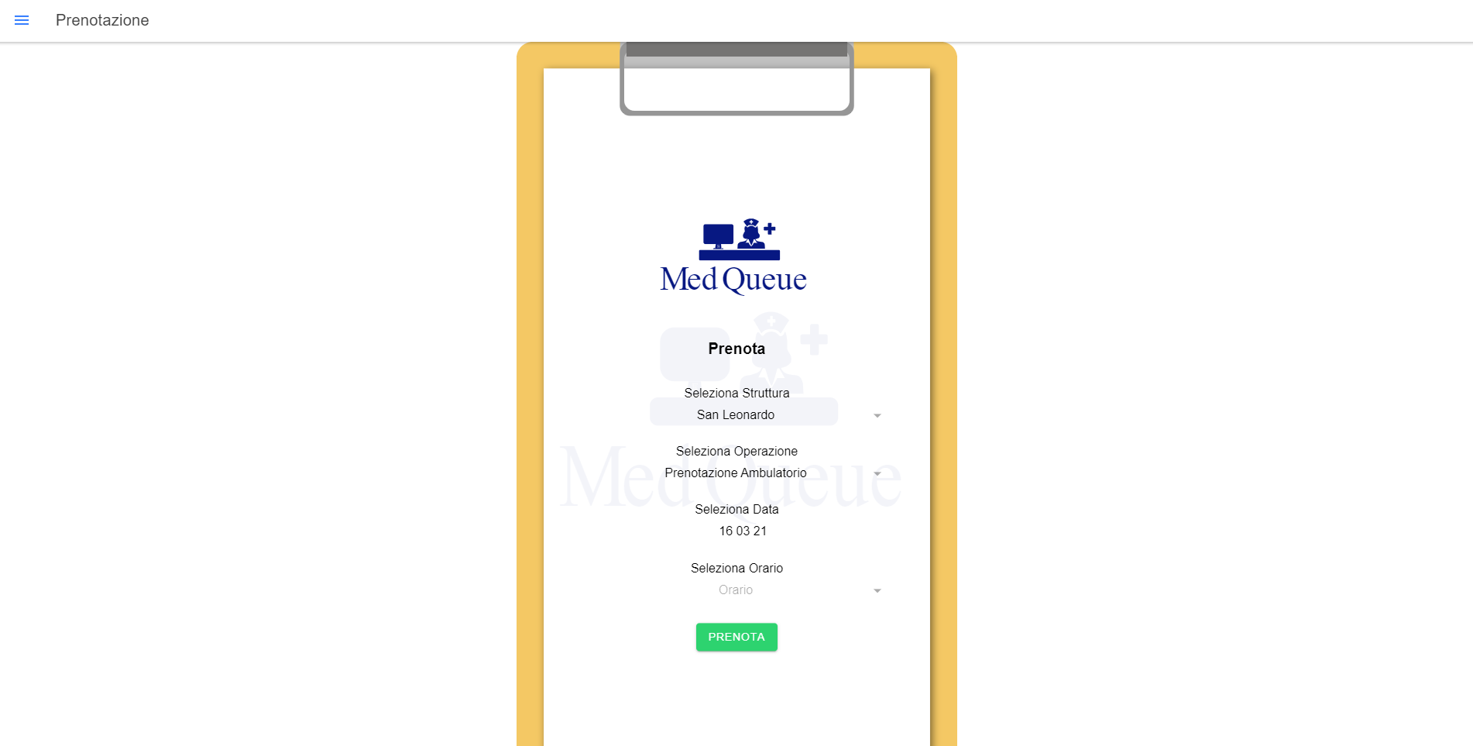

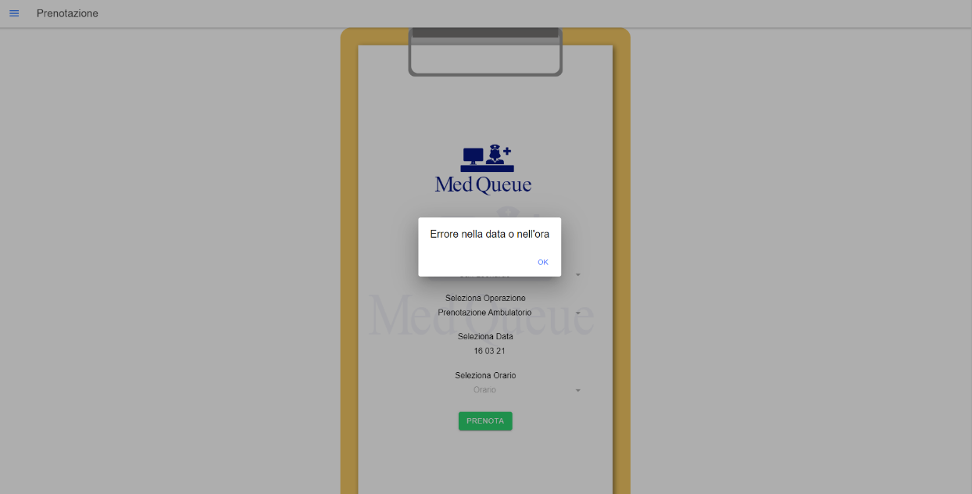

* 1. **Validazione Prenotazione**

|  |  |
| --- | --- |
| Test Incident ID | TIR_GP_3 |
| Tester | Adriano Amato |
| Input | Input inseriti nel test case TC_GP_3:2 |
| Risultati attesi | La Prenotazione non viene validata |
| Risultati attuali | Il Sistema mostra una notifica “Prenotazione Validata” |
| Anomalie | Vi era un errore nel codice che associava la stessa notifica sia per la prenotazione validata e quella non validata |
| Tentativi da ripetere | Un ulteriore test con gli stessi valori d’input |

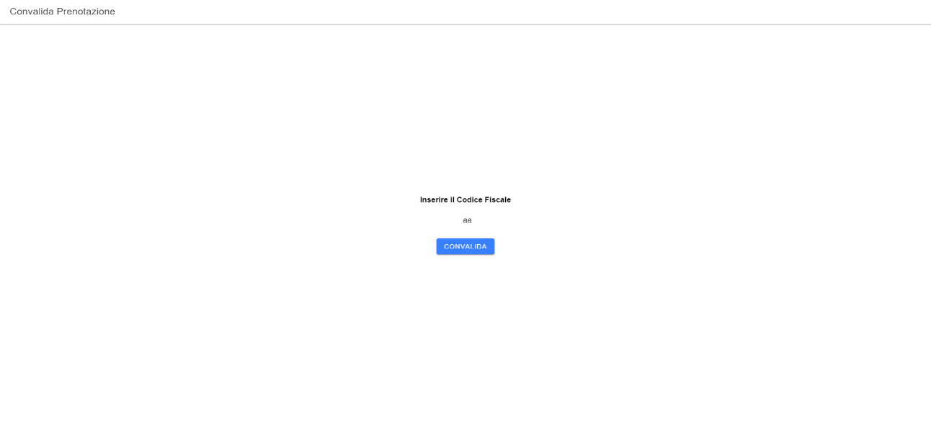

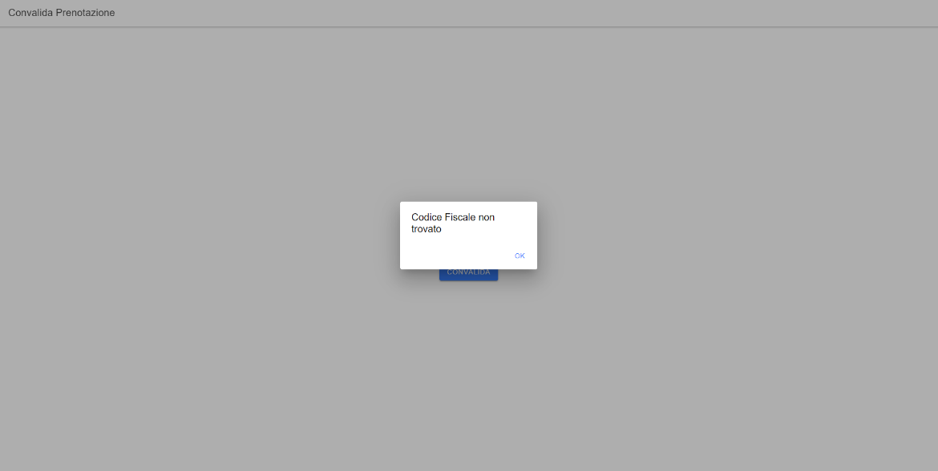

**Glossario**

**Test Case Specification:** Il Test Case Specification è un documento di testing che indica quali saranno le funzionalità del sistema che saranno testate, tramite un test case.

**Test Execution Report:** Il Test Exsecution report mostra l’output dei test cases indicati nel Test Case Specification, permettendo di capire se il risultato ottenuto è analogo a quello desiderato.

**Test Incident Report:** Il Test Incident Report documenta tutte le problematiche trovate durante questa fase di test. Questo documento specifica i risultati previsti dal test, quando un test fallisce e qualsiasi indicazione del perché un test fallisce

**Oracolo:** Rappresenta lo stato finale del caso di test